El siguiente es el documento presentado por el Magistrado Ponente que sirvió de base para proferir la providencia dentro del presente proceso. El contenido total y fiel de la decisión debe ser verificado en la respectiva Secretaría.

ROCESAL LABORAL / MEDIOS DE IMPUGNACIÓN / RECURSO DE APELACIÓN CONTRA AUTOS / RECURSO DE QUEJA

RECURSO DE QUEJA – Requisitos para su procedencia.
… El recurso de queja, de acuerdo con lo reglado por el artículo 68 del Código Procesal del Trabajo y de la Seguridad Social, está establecido para que una superioridad determine si una apelación es procedente o no, teniendo en cuenta las providencias que el legislador estableció expresamente como susceptibles de ese recurso, y así salvaguardar el debido proceso de las partes.
… Asimismo, debe indicarse que, en materia laboral, el recurso de apelación solo es procedente contra los autos de primera instancia que están enlistados taxativamente en el artículo 65 del C.P.L. y de la S.S.

Radicación No.: 66001310500220240002001
Proceso: Ordinario Laboral
Demandante: Carmen Tulia Aedo De Montoya
Demandado: Colpensiones
Juzgado de origen: Segundo Laboral del Circuito de Pereira

TRIBUNAL SUPERIOR DEL DISTRITO JUDICIAL DE PEREIRA
SALA PRIMERA DE DECISION LABORAL

Magistrada Ponente: Ana Lucía Caicedo Calderón

Pereira, cuatro (04) de marzo de dos mil veinticinco (2025)

PUNTO A TRATAR

La Sala decide sobre el recurso de queja del vocero judicial de la parte demandante contra el auto proferido por el Juzgado Segundo Laboral del Circuito el 23 de agosto de 2024, por el que admitió la contestación de la demanda y fijo fecha para llevar a cabo la audiencia de que trata el art. 77 del CPT.

- ANTECEDENTES

La señora Carmen Tulia Aedo De Montoya interpuso demanda ordinaria laboral en contra de Colpensiones con el fin de que se ordene el reconocimiento de pensión de vejez postmorten al señor Jorge Iván Montoya Jaramillo y, consecuentemente, la sustitución pensional en su favor, en calidad de cónyuge supérstite.

La demanda fue admitida mediante proveído del 28 de junio de 2024; Colpensiones fue notificada de forma electrónica el 22 de junio de 2024 y el 08 de agosto de 2024, la demandada allegó, en término, la respectiva contestación.

Mediante proveído del 23 de agosto de 2024, el despacho, admitió la contestación de la demanda allegada por Colpensiones y fijó fecha para llevar a cabo la audiencia de conciliación, decisión de excepciones previas, saneamiento y fijación de litigio.

La demandante presentó recurso de reposición y en subsidio apelación solicitando que se ordene a Colpensiones remitirle copia completa de la contestación de la demanda y que, una vez transcurridos 2 días a partir de que la accionada cumpliera con la remisión, se contaran los términos para reformar la demanda.

Para así pedir, indicó que a su correo electrónico no fue remitida la contestación de la demanda, por lo cual no pudo conocer la fecha en que la administradora pensional realmente presentó la respuesta, lo que a su vez le impidió reformar la demanda.

El Despacho se mantuvo en la decisión y denegó la concesión del recurso de apelación contra dicha decisión, en tanto no se encuentra enlistado en los numerales del artículo 65 del C.P.L. y de la S.S.

Frente a tal negativa, la parte activa interpuso recurso de reposición y, en subsidio de queja, último que, mediante proveído del 12 de diciembre de 2024, se concedió al mantenerse la decisión por parte del juzgado.

- CONSIDERACIONES

  - Problema jurídico.

Corresponde a la Sala examinar si el recurso de apelación interpuesto por la parte demandante en contra del auto del 23 de agosto de 2024, proferido por el Juzgado Segundo Laboral del Circuito de Pereira es improcedente, tal y como lo consideró la jueza de primera instancia.

  - Del recurso de queja.

El recurso de queja, de acuerdo con lo reglado por el artículo 68 del Código Procesal del Trabajo y de la Seguridad Social, está establecido para que una superioridad determine si una apelación es procedente o no, teniendo en cuenta las providencias que el legislador estableció expresamente como susceptibles de ese recurso, y así salvaguardar el debido proceso de las partes.

Asimismo, debe indicarse que, en materia laboral, el recurso de apelación solo es procedente contra los autos de primera instancia que están enlistados taxativamente en el artículo 65 del C.P.L. y de la S.S., correspondiendo estos a los siguientes:

“1. El que rechace la demanda o su reforma y el que las dé por no contestada.

2. El que rechace la representación de una de las partes o la intervención de terceros.

3. El que decida sobre excepciones previas.

4. El que niegue el decreto o la práctica de una prueba.

5. El que deniegue el trámite de un incidente o el que lo decida.

6. El que decida sobre nulidades procesales.

7. El que decida sobre medidas cautelares.

8. El que decida sobre el mandamiento de pago.

9. El que resuelva las excepciones en el proceso ejecutivo.

10. El que resuelva sobre la liquidación del crédito en el proceso ejecutivo.

11. El que resuelva la objeción a la liquidación de las costas respecto de las agencias en derecho.

12. Los demás que señale la ley.”

  - Caso Concreto

De acuerdo con el recurso formulado por la parte activa, se tiene que esta reprocha la decisión del juzgado de admitir la contestación de la demanda y fijar fecha para llevar a cabo la audiencia de que trata el artículo 77 del CPT y SS, por considerar que el término para reformar la demanda, transcurrió en silencio.

Así las cosas, de entrada, advierte la Sala que el auto por medio del cual admite la contestación de la demanda y se fija fecha para llevar a cabo la audiencia de conciliación, decisión de excepciones previas, saneamiento y fijación de litigio, no se encuentra enlistado en aquellos susceptibles del recurso de apelación que enmarca el artículo 65 del Código Procesal del Trabajo y de la Seguridad Social, así como tampoco se observa que en el art. 77 de la mencionada codificación se haya establecido la procedencia de recurso en contra del auto reprochado por la actora.

Por otra parte, si bien el numeral 1º del artículo 65 ibidem, prevé que es apelable el auto por medio del cual se rechaza la reforma de la demanda, en este caso el juzgado no se pronunció sobre la reforma, como quiera que la demandante dejó transcurrir el término en silencio y, por ello, tampoco hay lugar a dar aplicación a este numeral.

Al margen de lo anterior, teniendo en cuenta que el demandante reprocha que, debido a que no conoció el contenido de la contestación de la demanda ni el momento en que el escrito fue remitido al Juzgado, no pudo reformar la demanda, encuentra la Sala pertinente recordarle al actor que el término de cinco (05) días para reformar no se cuenta a partir de la contestación de la demanda, sino del vencimiento del término de traslado, tal como lo regla el art. 28 del CPT del CPT y SS: "La demanda podrá ser reformada por una sola vez, dentro de los cinco (5) días siguientes al vencimiento del término del traslado de la inicial o de la de reconvención, si fuere el caso."

Por lo anterior, como el juzgado, al momento de notificar por correo electrónico a Colpensiones también remitió el mensaje al correo electrónico del apoderado del demandante, el actor podía efectuar el conteo de los términos, para colegir cuando se vencía el traslado y empezaban a correr los 05 días para reformar. Asimismo, en la notificación a Colpensiones y que se le remitió igualmente a la parte actora, se dio acceso al expediente digital, por lo cual, podía consultar en tiempo real las actuaciones surtidas. Todo lo anterior se evidencia en la constancia de notificación:
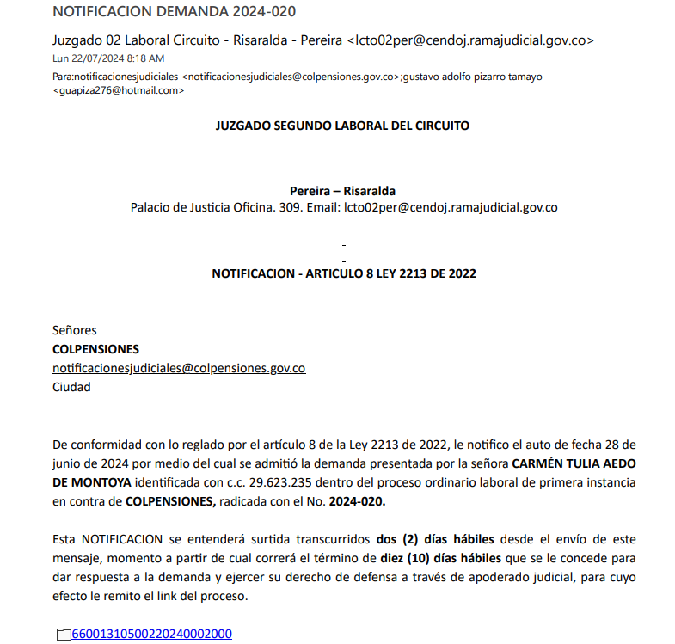

En consecuencia, no son necesarias mayores elucubraciones para encontrar ajustada a derecho la determinación de la A-quo de no conceder la alzada.

Por lo brevemente expuesto, se declarará bien denegado el recurso de apelación. Sin lugar a costas en esta instancia por no haberse causado.

En mérito de lo expuesto, la Sala de Decisión Laboral No. 1 del Tribunal Superior de Pereira,

RESUELVE

PRIMERO: DECLARAR bien denegado el recurso de apelación formulado por la parte demandante contra el auto proferido por el Juzgado Segundo Laboral del Circuito el 23 de agosto de 2024.

SEGUNDO: En consecuencia, devuélvase el expediente al Juzgado de origen.

TERCERO: Sin condena en costas en esta instancia.

Notifíquese y cúmplase

La Magistrada ponente,

Con firma electrónica al final del documento
ANA LUCÍA CAICEDO CALDERÓN

La Magistrada y el Magistrado,

Con firma electrónica al final del documento
OLGA LUCÍA HOYOS SEPÚLVEDA
Aclara voto

Con firma electrónica al final del documento
GERMAN DARIO GOEZ VINASCO

